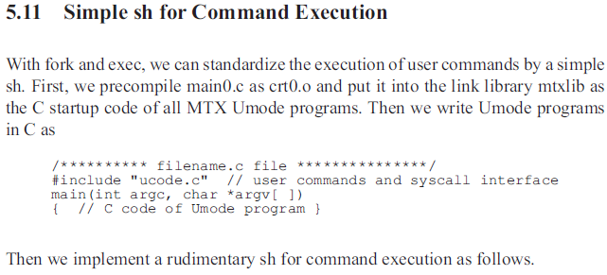

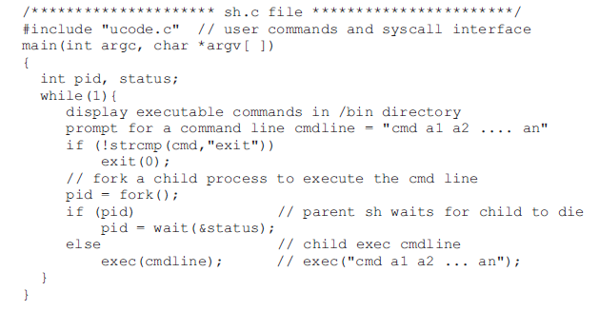

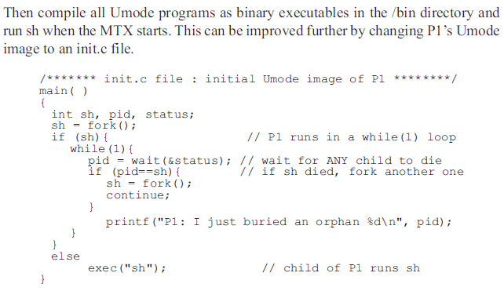

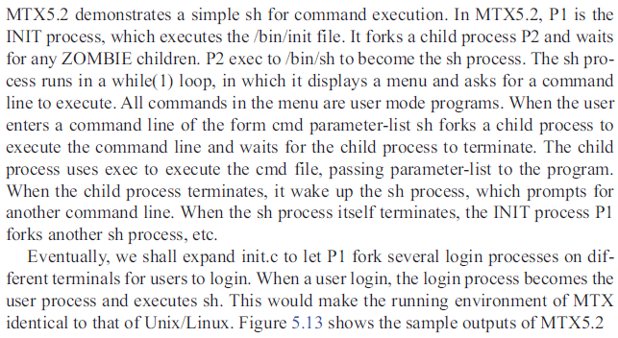

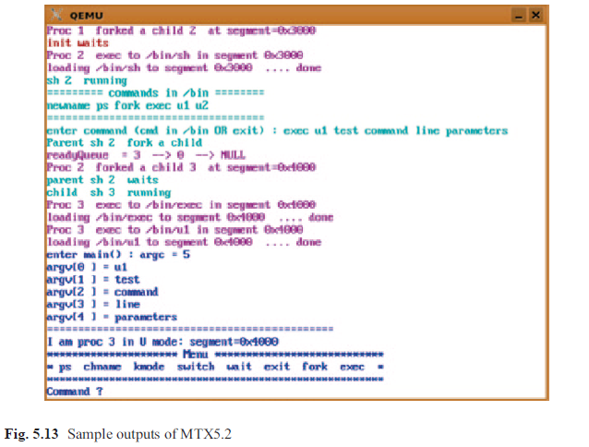

Martes 10 de noviembre de 2020.

Descargar este archivo con

wget https://raw.githubusercontent.com/sotrteacher/dirtywork/master/5.11_Sh_Simple_for_Command_Execution.docx

Retomar el SO de ejemplo del pasado viernes 6 de noviembre de 2020. Esto es, el SO MTX5.2

En caso de que o tenga el código fuente de MTX5.2, descargar el archivo MTX5.2.tar con el comando:

$ wget <https://raw.githubusercontent.com/sotrteacher/dirtywork/master/MTX5_2.tar>

$ tar xvf MTX5_2.tar

$ cd MTX5_2/

En el directorio USER, agregar el archivo u3.c

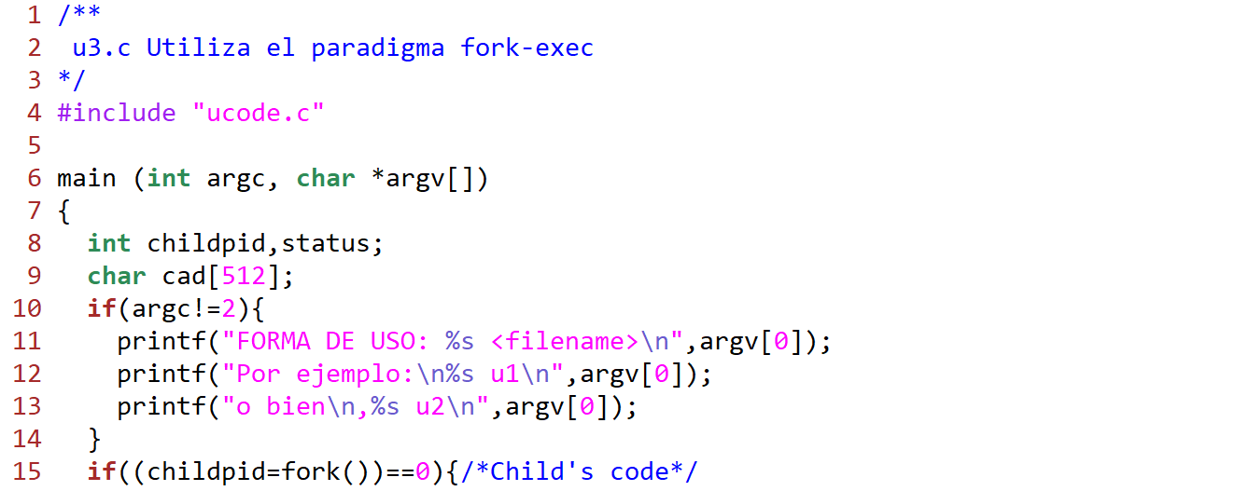

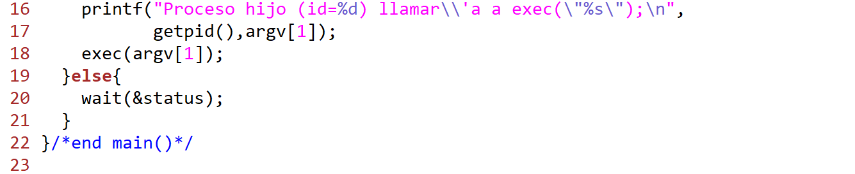

Archivo USER/u3.c

Modificación al archivo USER/makefile, (se agrega lo necesario para construir USER/u3)

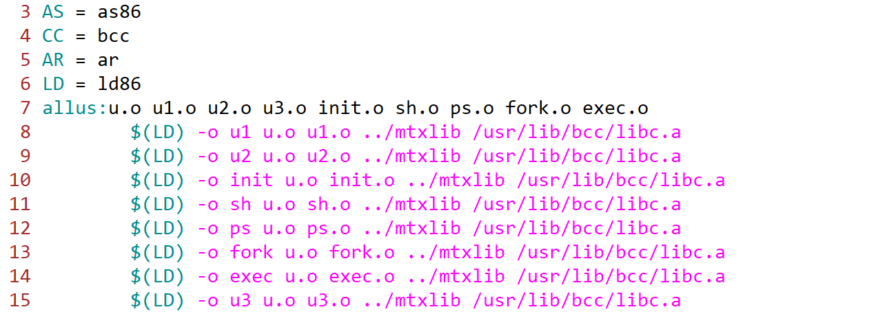

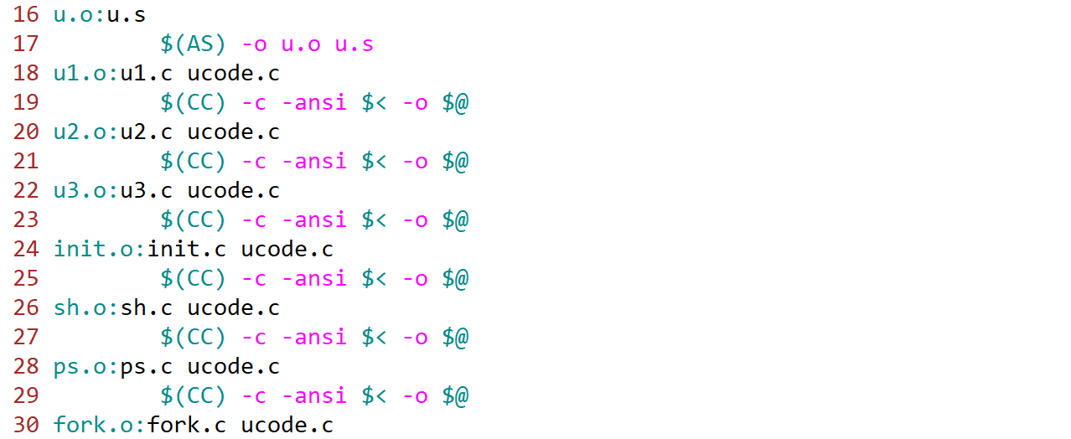

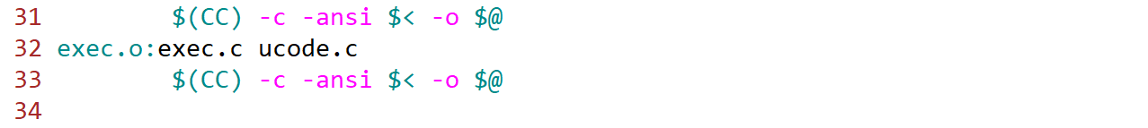

Archivo USER/makefile

Modificación al archivo makefile, (se agrega lo necesario para copiar USER/u3 al directorio mount_point/bin/ antes de la ejecución del comando genext2fs)

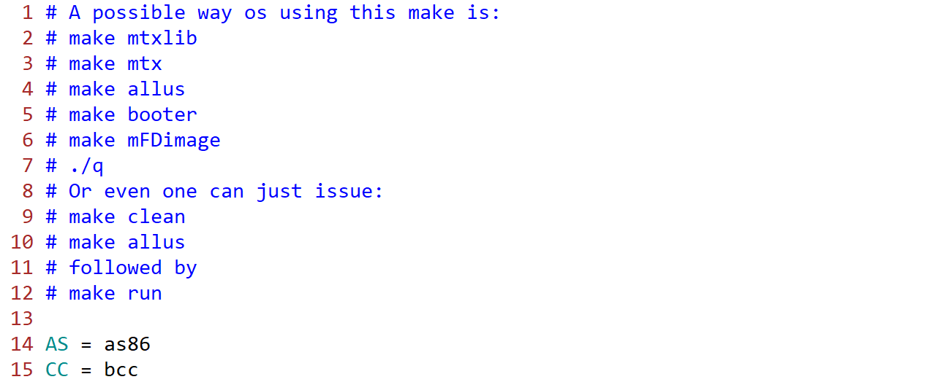

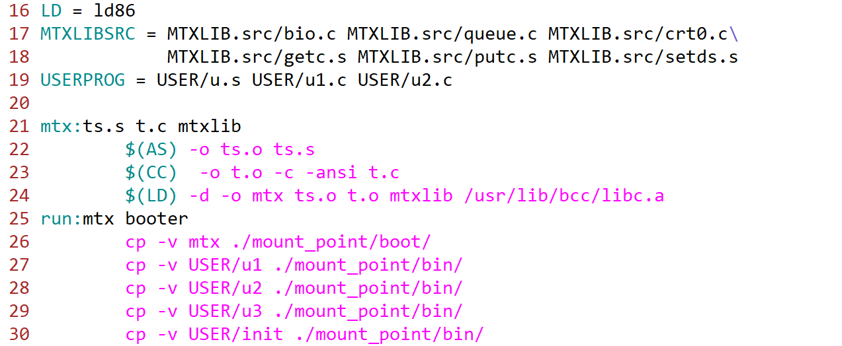

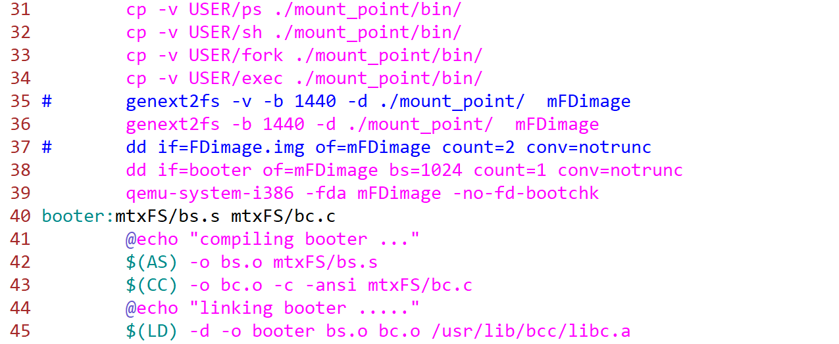

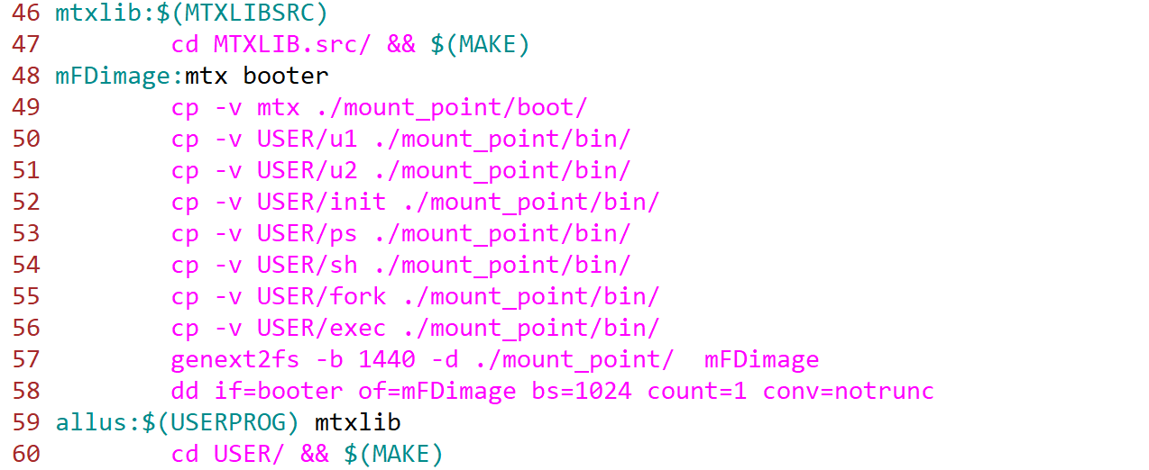

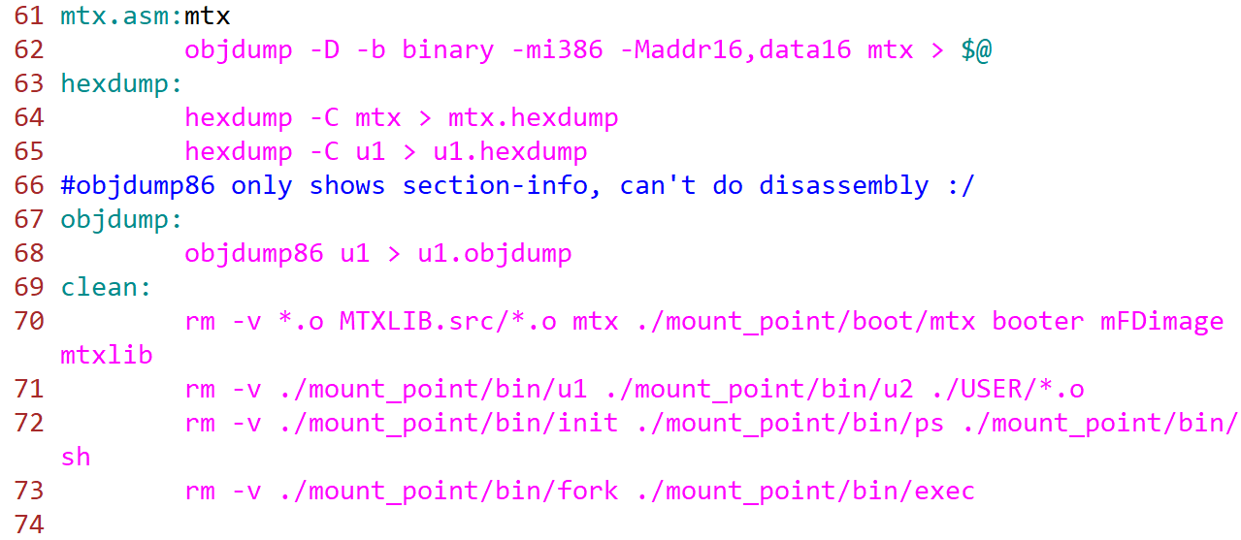

Archivo makefile de MTX5.2

Al correr el sistema MTX5.2, cuando se presente el mensaje (prompt):

enter command (cmd in /bin OR exit) :

teclear:

u3 u1

La salida debe ser como se muestra:

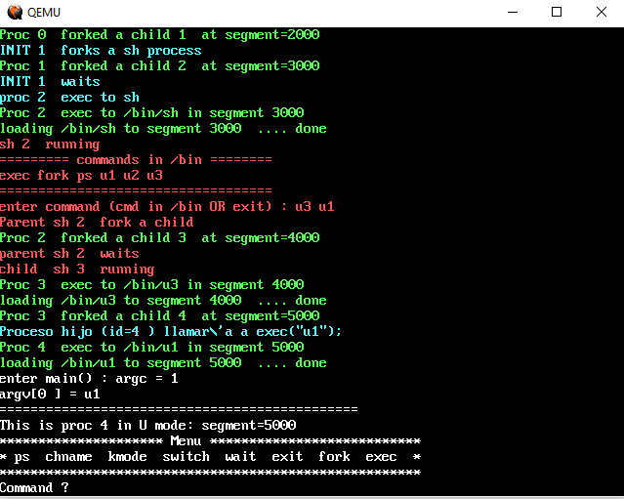

Aquí introducir el comando exit y después el valor de retorno 0. Y cuando aparezca nuevamente el mensaje de prompt

enter command (cmd in /bin OR exit) :

teclear:

u3 u2

La salida debe ser como se muestra:

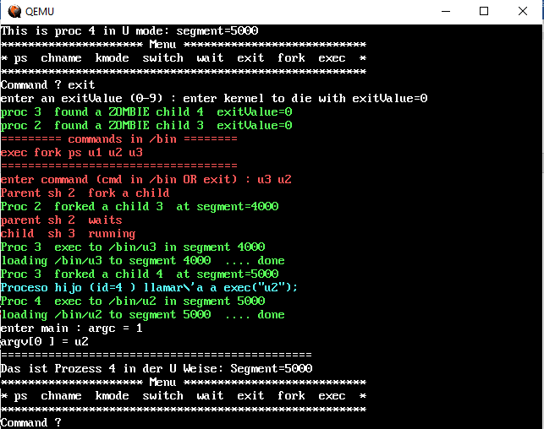

Las dos salidas previas de qemu corresponden a que el programa u3 crea un hijo con la syscall fork, y el proceso hijo llama a exec(“u1”) en el primer caso (u3 u1); y en el segundo caso, el proceso hijo llama a exec(“u2”), (u3 u2).